漕桥小学 “大家访”活动记录表（2021.3）
学校： 武进区漕桥小学
教师姓名 | 蒋双红 | 班级 |  | 五2
家长姓名 | 陈阳 |  | 学生姓名 | 陈蕴绮
家访时间 | 2021.4.8 |  | 家访形式 | 上门家访
家庭详细住址 | 雪堰镇楼村村安和巷39号 |  | 联系电话 | 13584315837
学生情况（包括学生在校情况，家庭情况等） | 陈蕴绮父母离异，与父亲和爷爷奶奶一起住。脑子反应较快，接受能力强。平常学习作业速度较快，但错误较多。放学回家基本已写完作业，喜欢玩电子产品。要提高一点上课、作业的效率。
家访  过程  详细  记录 | - 做好大家访活动宣传  - 了解学生在家里的学习生活情况  - 向家长反映学生在校表现  - 提出一点希望与要求  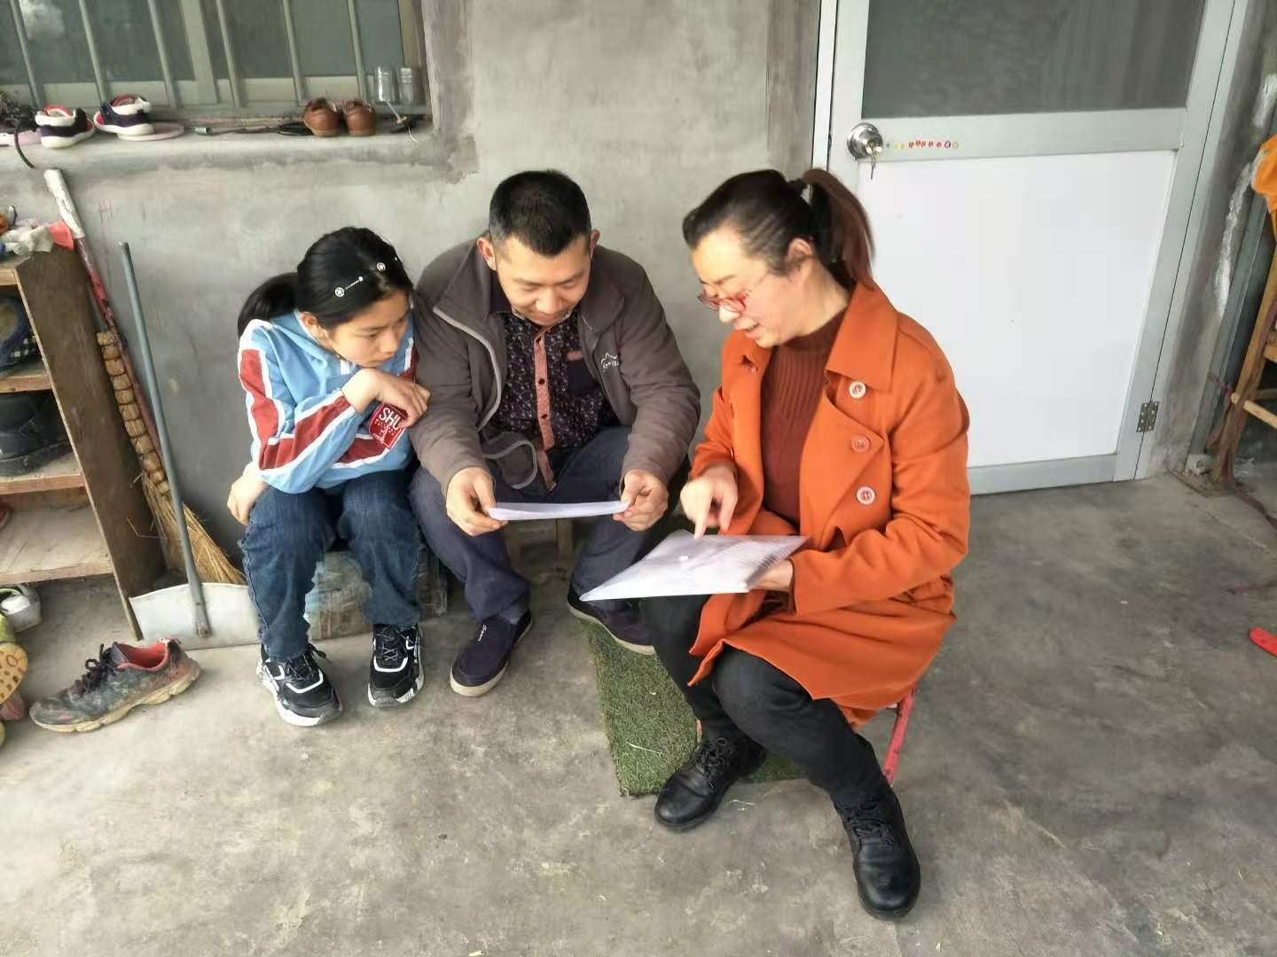
家长  诉求 | 多了解孩子在校表现，提高学习效率

家长签名：陈阳

